**Información necesaria para selección de intercambiador de calor a placas equivalente**

Marca original a sustituir

|  |  |  |  |  |  |
| --- | --- | --- | --- | --- | --- |
| ALFALAVAL |  |  | APV | CIAT | FISCHER FUNKE |
| GEA |  |  | SCHMIDT | SONDEX | THERMOWAVE |
| TRANTER |  |  | VICARB | OTHER |  |

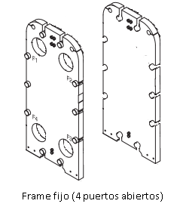

|  |  |  |  |  |
| --- | --- | --- | --- | --- |
| Modelo:  Si no conoce la marca, ni el modelo de su intercambiador, por favor tome las siguientes medidas:  A  Dimensiones                B    L    W    R     1. = Distancia horizontal entre centros de puertos = mm 2. = Distancia vertical entre centros de puertos = mm   L = Longitud vertical de placa = mm  W = Longitud horizontal de placa = mm  R = Diámetro de puerto = mm              Número de placas:    Un paso (4 puertos abiertos en frame fijo) / Dos pasos (1, 2 o 3 puertos abiertos en frame fijo y movible) | | | | |
| Tiene dibujos o planos : Si |  | / No |  |  |

## 

|  |
| --- |
| Espesor de placa: 0.4 mm - 0.5 mm - 0.6 mm - 0.7 mm - 0.8 mm - 0.9 mm - Semi-soldado |

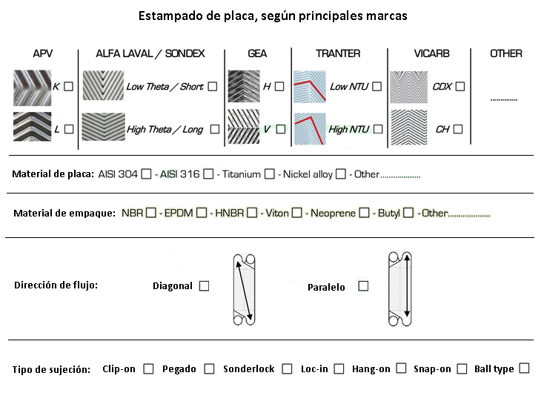

Información adicional

Número de serie:

Año de fabricación:

Cantidad de placas:

Aplicación (tipos de fluidos):

Temperaturas de operación (fluidos):

Comentarios:

## 